全国2011年10月高等教育自学考试
微型计算机原理及应用试题
课程代码：02277
一、单项选择题(本大题共20小题，每小题1分，共20分)
在每小题列出的四个备选项中只有一个是符合题目要求的，请将其代码填写在题后的括号内。错选、多选或未选均无分。
1.某微机系统的内存最大容量为16MB，其地址总线为( )
A.16位 B.20位
C.24位 D.32位
2.在用汉字字模码建成的汉字库中，一个16×16点阵的汉字要占用( )
A.16个字节 B.32个字节
C.72个字节 D.256个字节
3.下列标志位中，不属于状态标志位的是( )
A.AF B.IF
C.PF D.SF
4.某存储单元的段基址是1000H，段内偏移量是2000H，该存储单元的物理地址是( )
A.2000H B.3000H
C.12000H D.21000H
5.8086微处理器的可屏蔽中断请求信号来自于( )
A.CLK引脚 B.GND引脚
C.INTR引脚 D.NMI引脚
6.下列输入指令中，正确的是( )
A.IN AL，DX B.IN AL，256
C.IN DX，AX D.IN AX，256
7.设AL=87H，执行指令SUB AL，65H后，标志位( )
A.AF=1 B.CF=1
C.OF=1 D.ZF=1
8.使用“OFFSET变量”可以得到已定义的变量的( )
A.段属性 B.类型属性
C.长度属性 D.偏移地址属性
9.下列关于片选的说法中，错误的是( )
A.通常采用74LS138作为地址译码器 B.全译码法存在地址重叠问题
C.部分译码法存在地址重叠问题 D.线选法存在地址重叠问题
10.下列不属于常说的三总线的是( )
A.通用串行总线 B.地址总线
C.数据总线 D.控制总线
11.8086系统中，下列属于可屏蔽中断的是( )
A.8259A引起的中断 B.断点中断
C.除法出错中断 D.溢出中断
12.下列关于串行通信与并行通信的说法，正确的是( )
A.并行通信适合于远距离通信 B.串行通信比并行通信适合于远距离通信
C.并行数据是按位传输 D.并行通信有同步通信与异步通信两种
13.下列芯片中，不属于接口芯片的是( )
A.2732 B.8251
C.8255 D.ADC0809
l4.下列关于AGP的说法，错误的是( )
A.AGP的地址线和数据线分离
B.AGP可实现“流水线”处理
C.AGP是对PCI总线在某些应用中性能不足的补充
D.AGP2.0的有效频宽是传统PCI的16倍
15.在浮点表示法中，决定浮点数的表示精度的是( )
A.阶符 B.阶码
C.尾符 D.尾数
16.设AX=8765H，DX=4321H，执行CWD指令后，DX中的内容是( )
A.0001H B.4321H
C.8000H D.0FFFFH
17.设AL=98H，执行SAR AL，1后，AL中的内容是( )
A.30H B.4CH
C.98H D.0CCH
18.为了使字符串指令执行时，SI、DI自动增量，应先使用的指令是( )
A.CLC B.STC
C.CLD D.STD
19.设有数据定义语句为：
ORG 0024H
ARRAY DW 4，12H，$+4，100H
执行指令MOV AX，ARRAY+4后，AX中的内容是( )
A.0012H B.0028H
C.002CH D.0100H
20.下列关于程序控制传送方式的说法，错误的是( )
A.中断传送方式不能实现几个外设并行工作
B.查询传送方式又称“异步传送方式”
C.无条件传送方式又称“同步传送方式”
D.中断方式数据传送完成后，程序会回到断点处继续执行
二、多项选择题(本大题共5小题，每小题2分，共10分)
在每小题列出的五个备选项中至少有两个是符合题目要求的，请将其代码填写在题后的括号内。错选、多选、少选或未选均无分。
21.下列8086微处理器引脚信号中，属于输出信号的有( )
A. B.
C.READY D.
E.
22.为使74LSl38译码器的输出端为低电平，而其它7个输出端为高电平，下列输入端
上应该加上低电平信号的有( )
A.A B.B
C.C D.G₁
E.
23.常用的缓冲器有( )
A.74LS240 B.74LS241
C.74LS244 D.74LS273
E.74LS373
24.下列指令中，源操作数的寻址方式为基址寻址的指令有( )
A.MOV AX，[BX] B.MOV AX，[BX+0100H]
C.MOV AX，[BP+0100H] D.MOV AX，[SI+0100H]
E.MOV AX，[BX+SI+0100H]
25.下列指令执行后，可以使AL寄存器内容为0FFH的指令有( )
A.MOV AL，0FFH
B.MOV AL，1LT2
C.MOV AL，3 GE 4
D.MOV AL，77H OR 88H
E.MOV AL，77H XOR 88H
三、填空题(本大题共5小题，每小题2分，共10分)
请在每小题的空格中填上正确答案。错填、不填均无分。
26.在总线周期中允许插入等待周期T_{w}，插入的T_{w}是在______和______之间。
27.DRAM芯片2164的存储容量为______，该芯片有______条地址引脚。
28.在当前的主流微机系统中，通常采用ISA总线、______总线和______总线这三种总线。
29.8位二进制反码10000000B表示的十进制数为______，8位二进制补码10000000B表示的十进制数为______。
30.已知 X1 DW 1234H，若要将X1用DB定义，原来数据区中的内容保持不变，则可定义为 X1 DB ______，______。
四、简答题(本大题共5小题，每小题5分，共25分)
31.简述在最小方式下，8086控制信号面和瓦的功能。
32.字1234H存放在地址为0A002H的存储单元中，如何存放?它是“对准的”字还是“未对准的”字?
33.MOV AX，5678H
MOV BX，AX
NEG BX
ADD AX，BX
执行上述指令序列后，AX=______，BX=______，CF=______。
34.设有如下程序段：
DAT1 DB 1，2，3，4
DAT2 DW 3412H，7856H
|
MOV AX，DAT1 ；将DAT1字单元内容送入AX中
MOV BL，DAT2 ；将DAT2字节单元内容送入BL中
已知上述两条MOV语句有语法错误，请根据注释字段的要求分别用一条语句将其改正。
35.8086/8088中断向量表的容量有多大?它是如何存放中断服务程序入口地址的?何为向量地址?
五、分析题(本大题共2小题，每小题10分，共20分)
36.阅读下面的程序段
MOV AX，4321H
MOV DX，8765H
MOV CL，04
SHL DX，CL
MOV BL，AH
SHL AX，CL
SHR BL，CL
OR DL，BL
请回答：(1)程序段执行完后，AX=______，BL=______，DX=______。
(2)程序段完成什么功能?
37.设8253的端口地址为889CH～889FH(通道0端口地址为889CH)，在计数器1上，输入6MHz的脉冲信号，要求输出频率为2KHz的方波，采用二进制计数。填空完成以下初始化程序段，初始化时无关位默认为0。
MOV DX，______(1)______
MOV AL，______(2)______
OUT DX，AL ；初始化定时器，写入方式控制字
MOV DX，______(3)______
MOV AX，______(4)______
OUT DX，AL ；写入计数初始值低8位
MOV AL，______(5)______
OUT DX，AL ；写入计数初始值高8位
答：(1)______ (2)______ (3)______
(4)______ (5)______
六、设计题(本大题共1小题，15分)
38.ADC0809通过并行接口8255A与PC连接，如题38图所示，填空完成以下程序段，实现对通道3的数据采集。设8255A的端口地址范围为0FFFCH～0FFFFH，PA口地址为0FFFCH。初始化及对端口操作时，无关位默认为0。
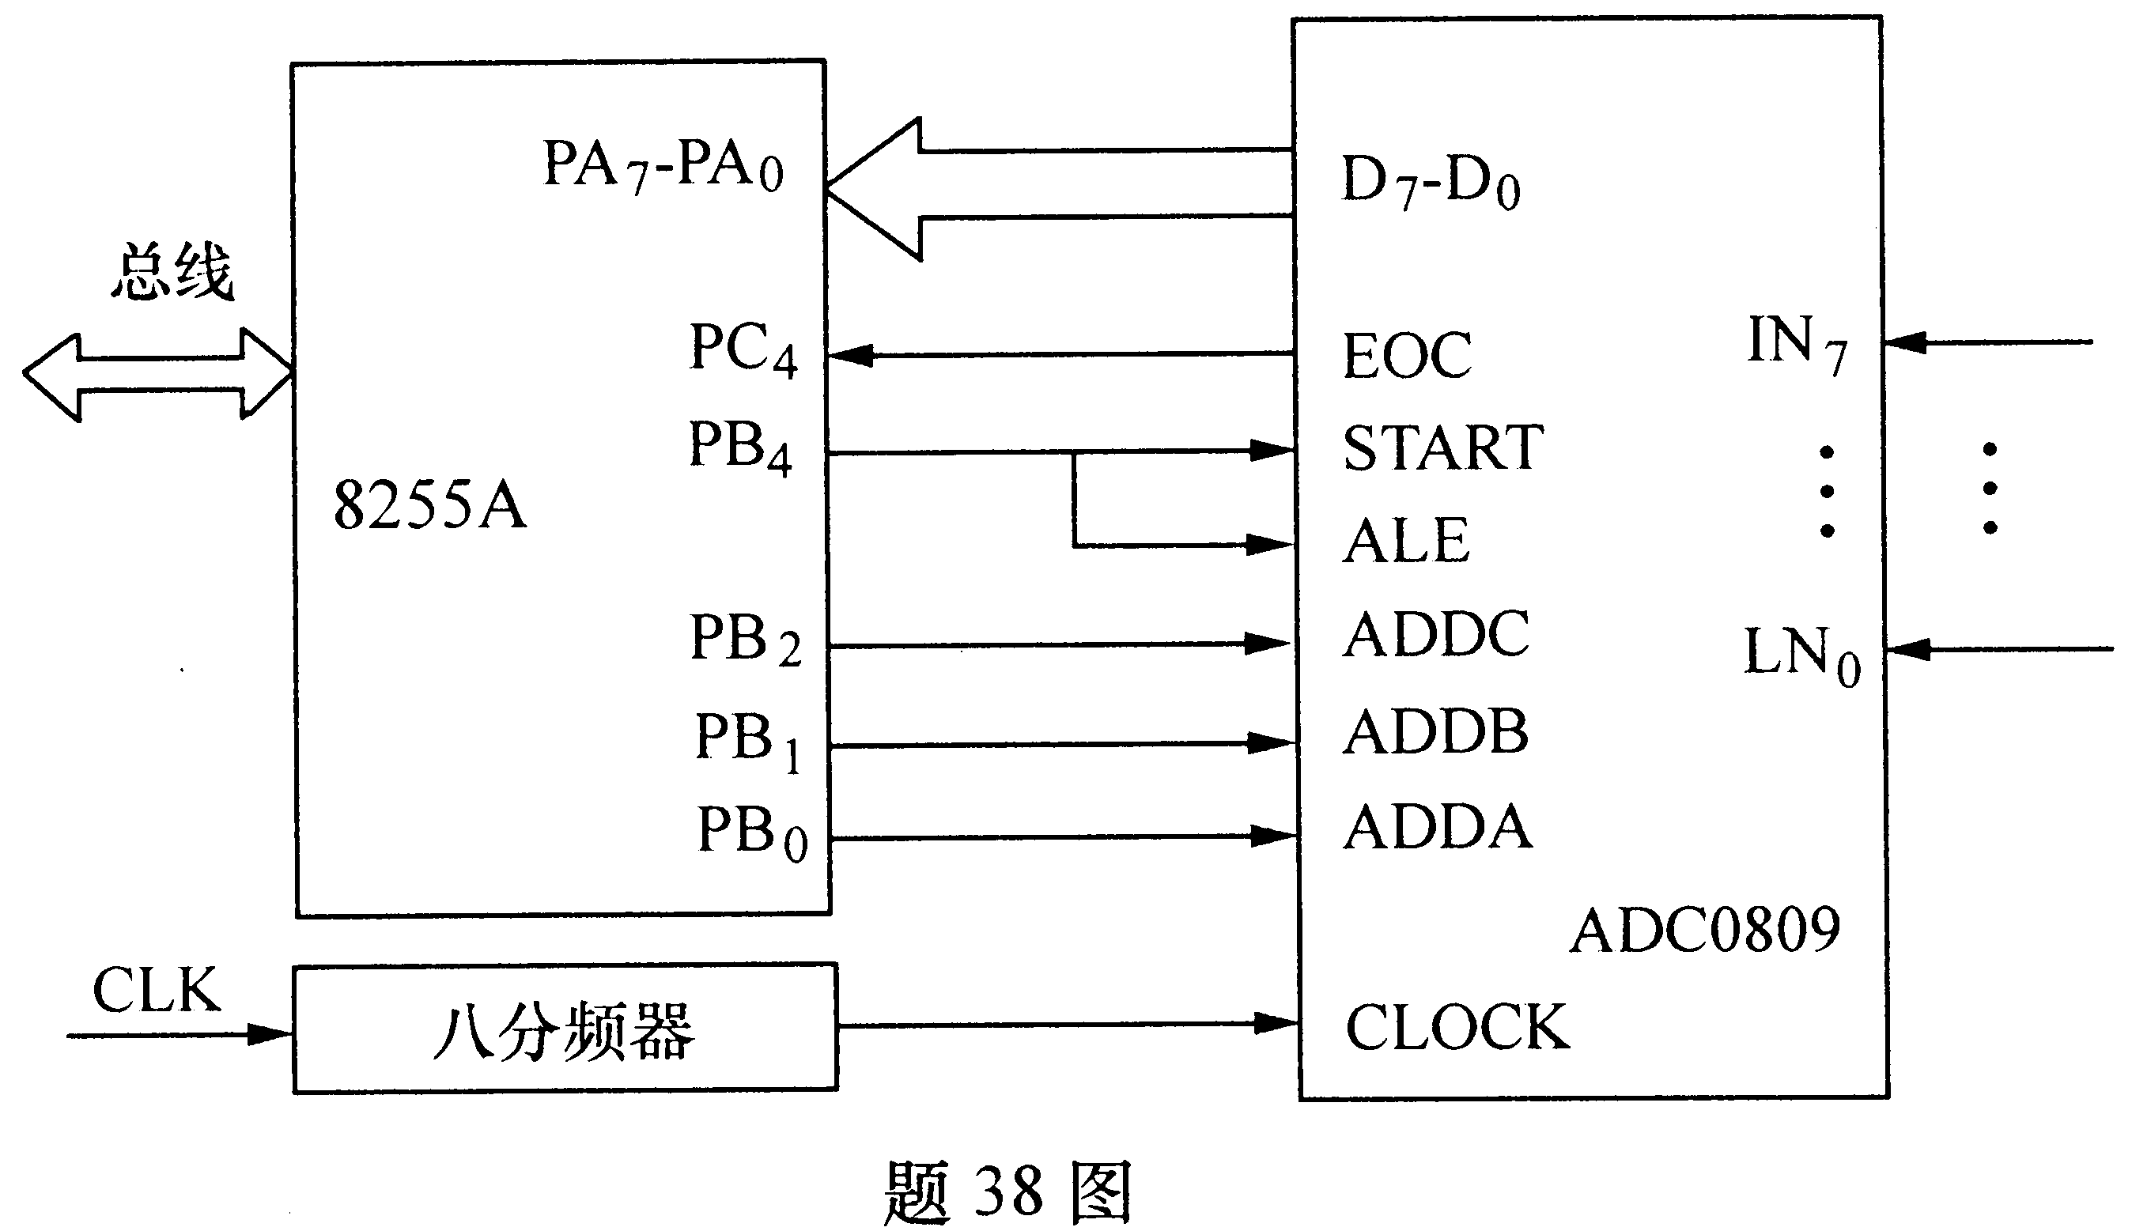
START：MOV AL，______(1)______ ；8255A初始化
MOV DX，______(2)______
OUT DX，AL
MOV AL，______(3)______ ；选IN₃，START=0，
MOV DL，______(4)______
OUT DX，AL
MOV AL，13H ；START=1
OUT DX，AL
MOV AL，______(5)______ ；START=0，启动A/D
OUT DX，AL
MOV DL，OFEH
TEST1：IN AL，DX ；检查EOC
AND AL，______(6)______
______(7)______TEST1 ；转换未结束，继续查询
MOV DL，______(8)______
IN AL，DX ；读入A/D转换结果
HLT
答：(1)______ (2)______ (3)______ (4)______
(5)______ (6)______ (7)______ (8)______

